4. PISNO OCENJEVANJE ZNANJA | Kriterij:  89 % - 100 % odl (5)  76% - 88% pdb (4)  63% - 75% db (3)  50% – 62% zd (2)  0% – 49% nzd(1) | __________________________________________  ^{IME IN PRIIMEK}
MATEMATIKA, 6. razred
^{PREDMET}
 |  | %
 |  | OSVOJENIH  TOČK | MOŽNIH  TOČK |  | OCENA
 | Datum: 26. 5. 2022 | Podpis staršev:

- Pretvori v ustrezno mersko enoto:

8m 4 dm = __________ dm 5km 14m = __________km
0, 5 m = __________ cm $\frac{4}{1000}$ km = ____________ m

3 a = ____________m² 35 cm² 8 mm² = ___________ m²
7dm² = __________ m² 8 ha = ___________a

3,2 kg = _________ dag 4,1 ℓ = ________hℓ
9 g = ____________ dag 5500 cm³ = __________ l
/6
- Izmeri velikosti kotov:

α

δ

α = _________ δ = __________

/2
- Nariši kot in ga označi. Prvi krak kota je že narisan.

α = 73º β = 145º

/2
- Izračunaj vsoto in razliko kotov α = 130º 48' in β = 52º 56' .

α + β = ___________

α – β = ___________

/2

- Zapiši z ustrezno enoto:

5° 33' = ____________ '

2353' = _____ ° ______ '

/2
- Izračunaj velikosti kotov:
67º
α

- α = ____________

- α = ____________
α
β
134º

β = ____________

/3
- Narisane so točke A, B in C.

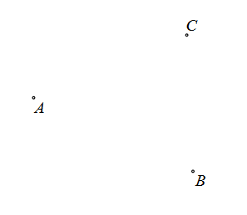

a) Nariši ∢ ACB in ga označi z α (alfa).

b) Izmeri velikost kota ∢ ACB = _______________

c) Kako imenujemo ∢ ACB glede na njegovo velikost? Obkroži pravilen odgovor.

POLNI IZTEGNJENI PRAVI OSTRI VDRTI
/4
d) Kotu ∢ ACB nariši sovršni kot. Sovršni kot označi z β (beta) in ga pobarvaj.
- Za koliko decimetrov se razlikujeta stranici kvadratov, če meri obseg prvega 11,2 dm, obseg drugega pa 140 cm?

/4

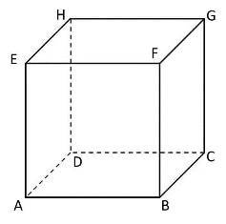
- Robovi spodnje ploskve kocke so skupaj dolgi 16 cm.
a) Kolika je dolžina enega roba?
b) Kolika je dolžina vseh robov kocke?
c) Izračunaj površino kocke.
d) Izračunaj prostornino kocke.

/4

- V stekleni posodi v obliki kvadra je 6l vode. Kako visoko sega voda v akvariju?

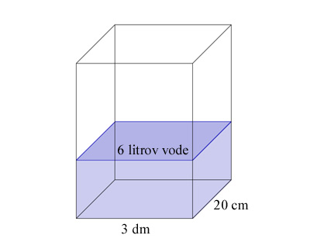

/3

- Nariši krožnico k(S, 3 cm).
- Nariši premer krožnice AB.
- V točkah A in B nariši tangenti a in b.
- S simboli zapiši lego med premicama a in b.

/2

- Površina kvadra meri 108 m². Dolžina kvadra meri 3 m, širina pa 4 m. Koliko meri višina kvadra?

Podatki, skica: Račun:

/3

- Izračunaj obseg in ploščino prikazanega lika. Ustrezne podatke ugotovi iz skice.

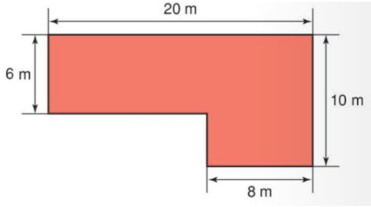

/3

